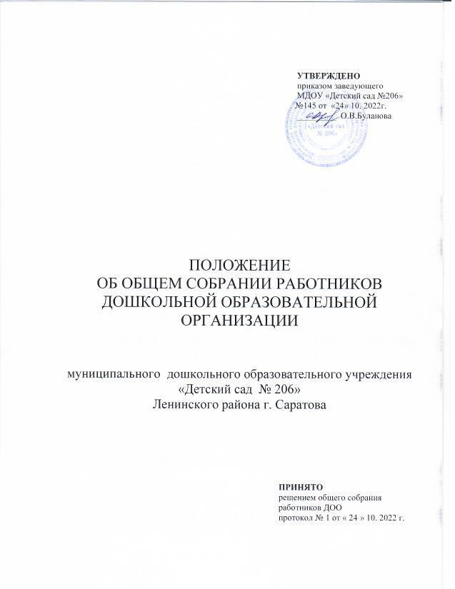

1. Общие положения
1.1.Настоящее Положение определяет функции, права и организацию проведения общего собрания работников дошкольной образовательной организации и разработано для муниципального дошкольного образовательного учреждения «Детский сад № 206» Ленинского района г. Саратова.
1.2. Дошкольная образовательная организация (далее – Организация) при разработке данного Положения руководствовалась ст.26 Федерального закона 273 - ФЗ от 29.12.2012 г. «Об образовании в Российской Федерации», нормативными правовыми документами об образовании, Уставом Организации.
1.3. Общее собрание, как орган самоуправления, осуществляет общее руководство Организацией и представляет полномочия работников Организации.
1.4. Решения Общего собрания, принятые в пределах его полномочий и в соответствии с законодательством, обязательны для исполнения администрацией, всеми работниками Организации.

2. Основные задачи Общего собрания
2.1. Общее собрание содействует осуществлению управленческих начал, развитию инициативы работников Организации.
2.2. Общее собрание реализует право на самостоятельность Организации в решении вопросов, способствующих оптимальной организации образовательного процесса и финансово-хозяйственной деятельности.
2.3. Общее собрание содействует расширению коллегиальных, демократических форм управления и воплощения в жизнь государственно-общественных принципов.

3. Функции Общего собрания
3. 1. Общее собрание:
- обсуждает и рекомендует к утверждению проект коллективного договора, правила внутреннего трудового распорядка, графики работы, графики отпусков работников Организации;
- рассматривает, обсуждает и рекомендует к утверждению Программу развития Организации;
- вносит изменения и дополнения в Устав Организации, другие локальные акты;
- обсуждает вопросы состояния трудовой дисциплины в Организации и мероприятия по ее укреплению, рассматривает факты нарушения трудовой дисциплины работниками Организации;
- рассматривает вопросы охраны и безопасности условий труда работников, охраны жизни и здоровья воспитанников Организации;
- вносит предложения Учредителю по улучшению финансово-хозяйственной деятельности Организации;
- определяет размер выплат стимулирующего характера в пределах средств из фонда оплаты труда;
- определяет порядок и условия предоставления социальных гарантий и льгот в пределах компетенции Организации;
- вносит предложения в договор о взаимоотношениях между Учредителем и Организацией;
- заслушивает отчеты заведующего Организацией о расходовании бюджетных и внебюджетных средств;
- знакомится с итоговыми документами по проверке государственными и муниципальными органами деятельности Организации и заслушивает администрацию о выполнении мероприятий по устранению недостатков в работе;
- при необходимости рассматривает и обсуждает вопросы работы с родителями (законными представителями) воспитанников, решения родительского собрания Организации;
- в рамках действующего законодательства принимает необходимые меры, ограждающие педагогических и других работников, администрацию от необоснованного вмешательства в их профессиональную
деятельность, ограничения самостоятельности Организации, его самоуправляемости;
- выходит с предложениями по этим вопросам в общественные организации, государственные и муниципальные органы управления образованием, органы прокуратуры, общественные объединения.

4. Права Общего собрания
4.1. Общее собрание имеет право:
- участвовать в управлении Организацией;
- выходить с предложениями и заявлениями на Учредителя, в органы муниципальной и государственной власти, в общественные организации.
4.2. Каждый член Общего собрания имеет право:
- потребовать обсуждения Общим собранием любого вопроса, касающегося деятельности Организации, если его предложение поддержит не менее одной трети членов собрания;
- при несогласии с решением Общего собрания высказать свое мотивированное мнение, которое должно быть занесено в протокол.

5. Организация управления Общим собранием
5.1. В состав Общего собрания входят все работники Организации.
5.2. На заседание Общего собрания могут быть приглашены представители Учредителя, общественных организаций, органов муниципального и государственного управления. Лица, приглашенные на собрание, пользуются правом совещательного голоса, могут вносить предложения и заявления, участвовать в обсуждении вопросов, находящихся в их компетенции.
5.3. Для ведения Общего собрания из его состава открытым голосованием избирается председатель и секретарь сроком на один календарный год, которые выбирают свои обязанности на общественных началах.
5.4. Председатель Общего собрания:
- организует деятельность Общего собрания;
- информирует работников Организации о предстоящем заседании не менее чем за 30 дней до его проведения;
- организует подготовку и проведение заседания;
- определяет повестку дня;
- контролирует выполнение решений.
5.5. Общее собрание собирается не реже 2 раз в календарный год.
5.6. Общее собрание считается правомочным, если на нем присутствует не менее 50 % членов работников Организации.
5.7. Решение Общего собрания принимается открытым голосованием.
5.8. Решение Общего собрания считается принятым, если за него проголосовало не менее 51 % присутствующих.
5.9. Решение Общего собрания обязательно для исполнения всех работников Организации.

6. Ответственность Общего собрания
6.1. Общее собрание несет ответственность:
- за выполнение, выполнение не в полном объеме или невыполнение закрепленных за ним задач и функций;
- соответствие принимаемых решений законодательству РФ, нормативно-правовым актам.

7.Делопроизводство Общего собрания
7.1. Заседания Общего собрания оформляются протоколом.
7.2. В книге протоколов фиксируются:
- дата проведения;
- количественное присутствие (отсутствие) членов трудового коллектива;
- приглашенные (ФИО, должность);
- повестка дня;
- ход обсуждения вопросов;
- предложения, рекомендации и замечания членов трудового коллектива и приглашенных лиц;
- решение.
7.3. Протоколы подписываются председателем и секретарем Общего собрания.
7.4. Нумерация протоколов ведется от начала учебного года.
7.5. Протоколы Общего собрания оформляются в печатном виде. Каждый протокол прошнуровывается, скрепляется подписью заведующего и печатью, затем регистрируется в журнале регистрации протоколов Общего собрания.
7.4. За каждый учебный год все протоколы нумеруются постранично, прошнуровывается, скрепляется подписью заведующего и печатью.
7.5. Протоколы Общих собраний хранятся в делах Организации 5 лет.

8.Заключительные положения
8.1. Изменения и дополнения в настоящее Положение вносятся Общим собранием работников Организации и принимаются на его заседании.
8.2. Срок данного положения не ограничен. Положение действует до принятия нового.

